Έγγραφο απαιτήσεων λογισμικού (SRS)
ΠΡΟΣΑΡΜΟΓΗ ΤΟΥ ΑΝΤΙΣΤΟΙΧΟΥ ΕΓΓΡΑΦΟΥ ΤΟΥ ΠΡΟΤΥΠΟΥ ISO/IEC/IEEE 29148:2011

[NTUAFLIX]

1. Εισαγωγή

1.1 Εισαγωγή: σκοπός του λογισμικού
Το λογισμικό αυτό έχει ως αντικείμενο την δημιουργία μιας πλατφόρμας αναζήτησης ταινιών. Υπάρχουν οι απλοί χρήστες και οι διαχειριστές και ανάλογα με τον ρόλο τους έχουν αντίστοιχα προνόμια και λειτουργίες που μπορούν να αξιοποιήσουν.
Οι απλοί χρήστες της εφαρμογής μπορούν να αναζητήσουν ταινίες ή σειρές με βάση διάφορα κριτήρια, να τις δουν σε ξεχωριστή σελίδα με πλήρη προβολή των πληροφοριών τους (όπως συντελεστές, χρονιά, αξιολόγηση κλπ.) και ακόμα να δουν ξεχωριστές σελίδες για τους ίδιους τους συντελεστές. Μέσα στις λειτουργικότητες τις εφαρμογές θα υπάρχουν επίσης προτάσεις από ένα σύστημα πρότασης ταινιών (movie recommender) αλλά και από ένα αυτοματοποιημένο διάλογο (chatbot).
Πέρα από αυτά, προβλέπεται και η ύπαρξη των διαχειριστών του συστήματος οι οποίοι θα μπορούν μέσω μιας εφαρμογής CLI (Command Line Interface) να δημιουργούν και να διαγράφουν χρήστες, καθώς και να έχουν πλήρη πρόσβαση στην ανάγνωση και εγγραφή δεδομένων και σε άλλα διαχειριστικά endpoints.

1.2 Διεπαφές (interfaces)

1.2.1 Διεπαφές με εξωτερικά συστήματα
Το σύστημα δεν θα χρησιμοποιεί API’s εξωτερικών συστημάτων.
Εσωτερικά, έχουμε τις εξής διεπαφές:
- HTTP Requests (για την επικοινωνία client’s browser – HTML front-end)
- REST API (για την επικοινωνία front-end – back-end καθώς και CLI – back-end)
- MySQL Queries (για την επικοινωνία back-end – database)

Ακολουθεί το UML Component Diagram:
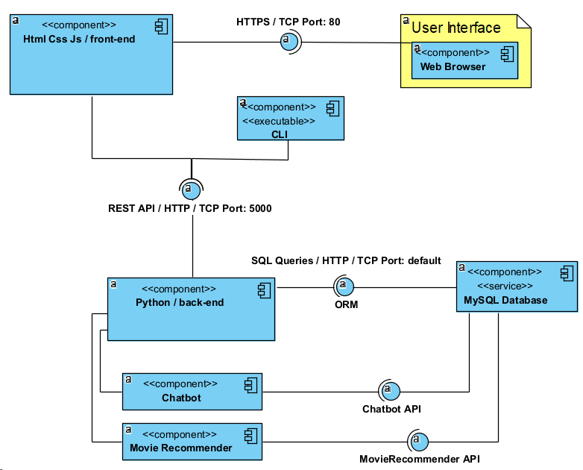
Ακολουθεί το UML Deployment Diagram:

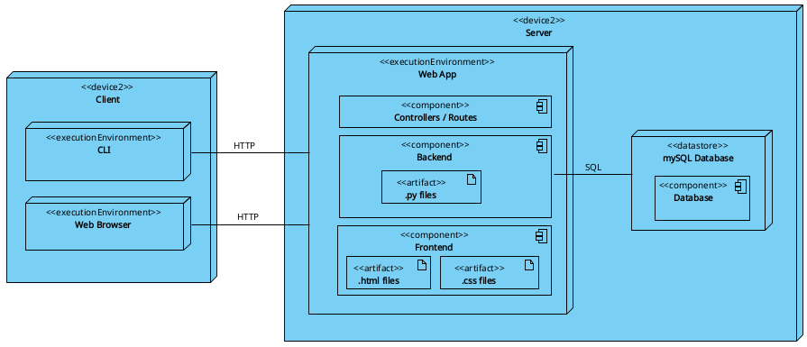

1.2.2 Διεπαφές με το χρήστη
Προσθέτουμε το UML Use Case Diagram:
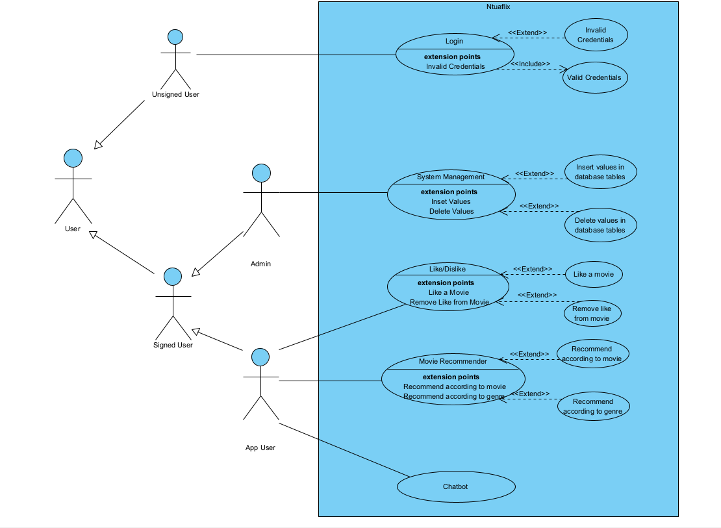
Προσθέτουμε τα wireframes του front-end:
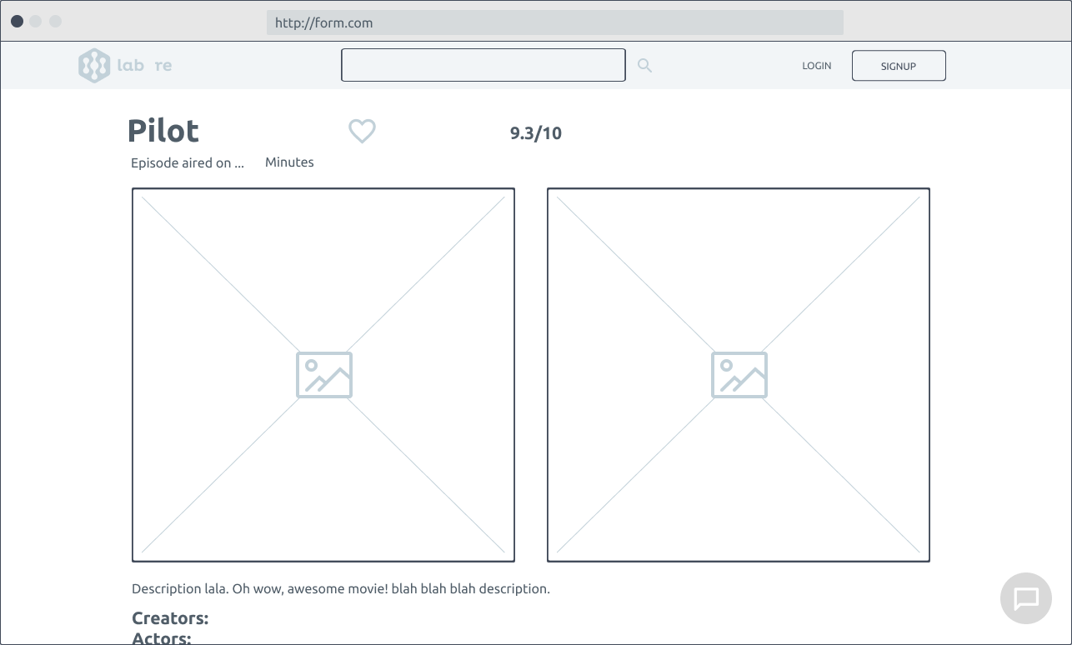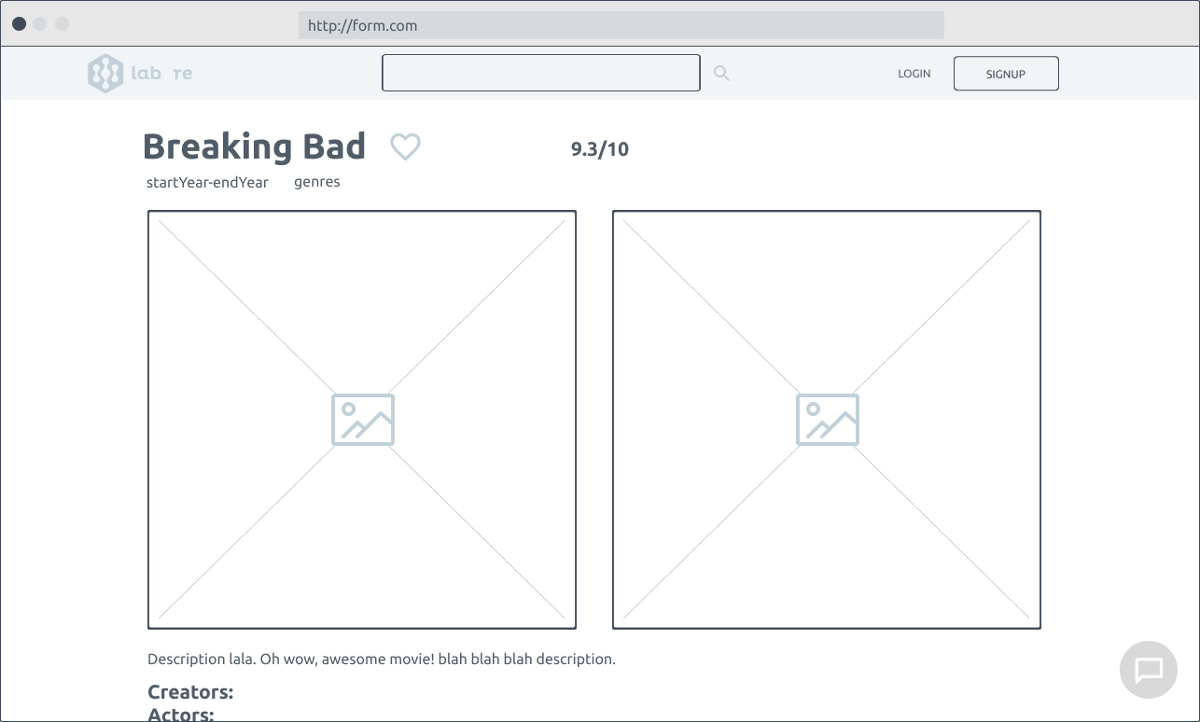
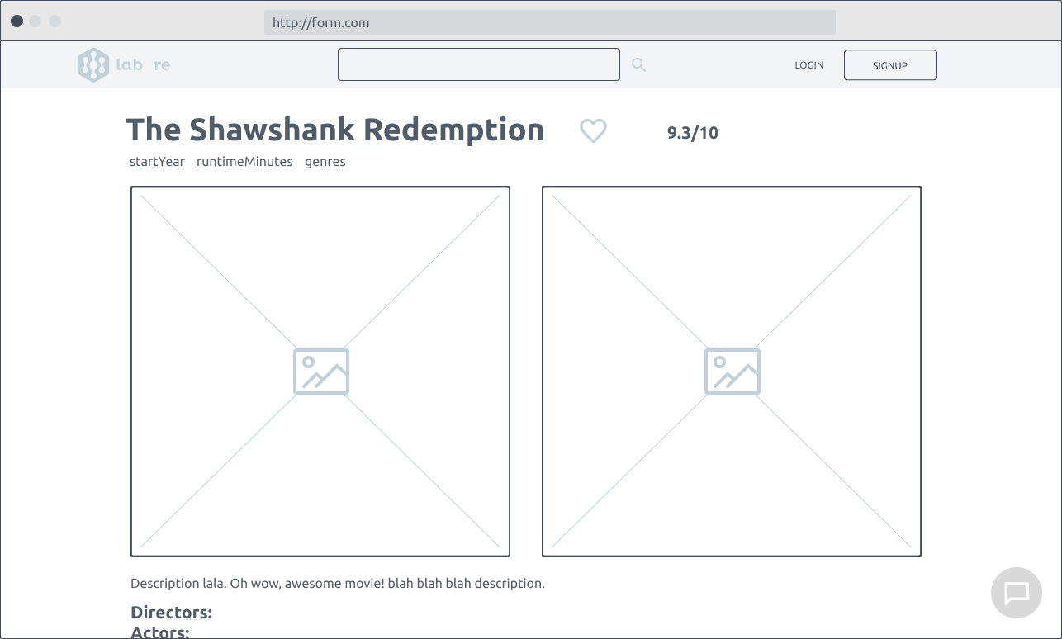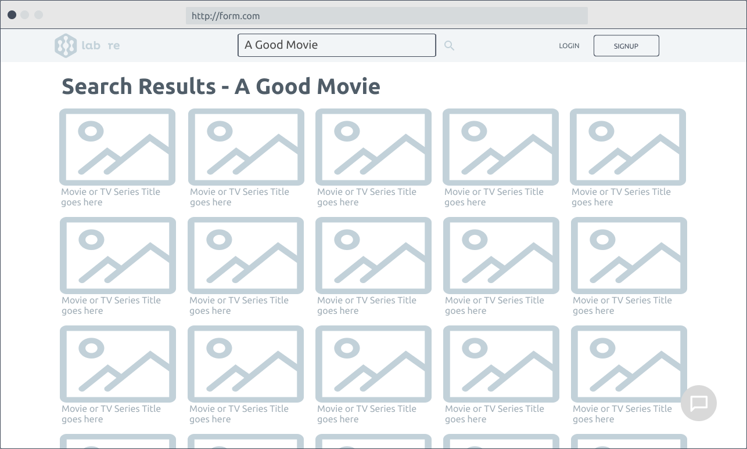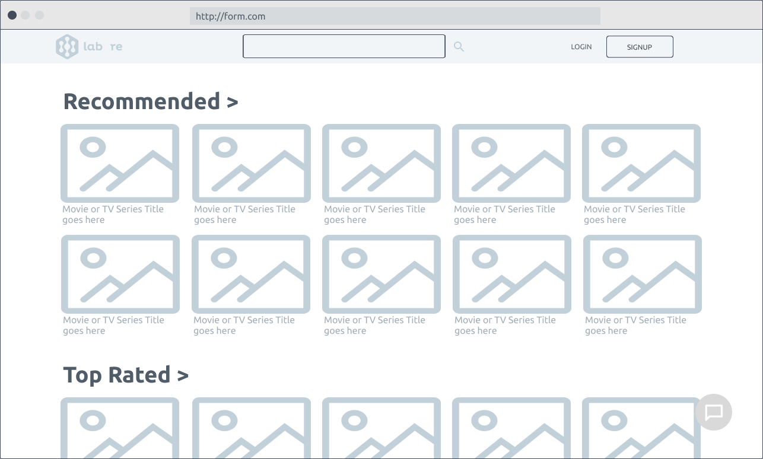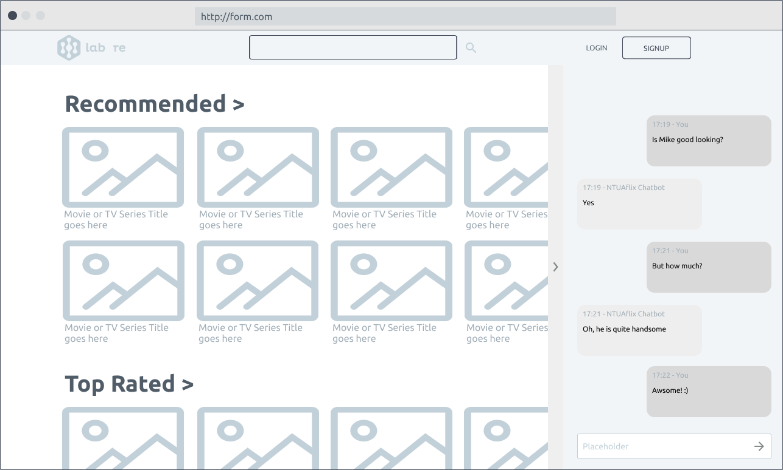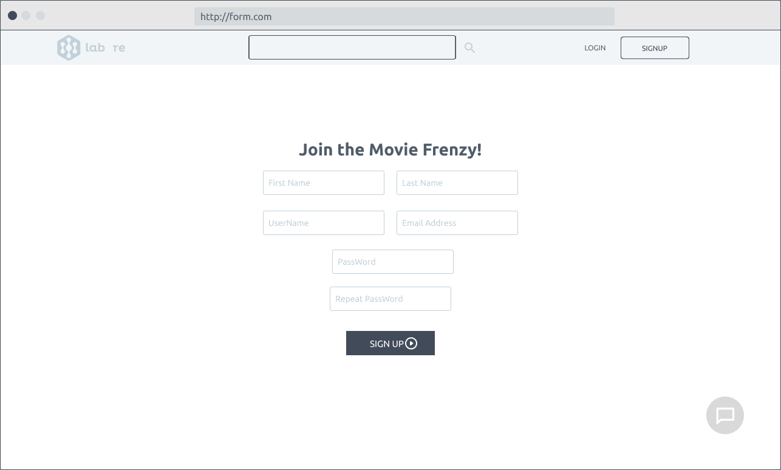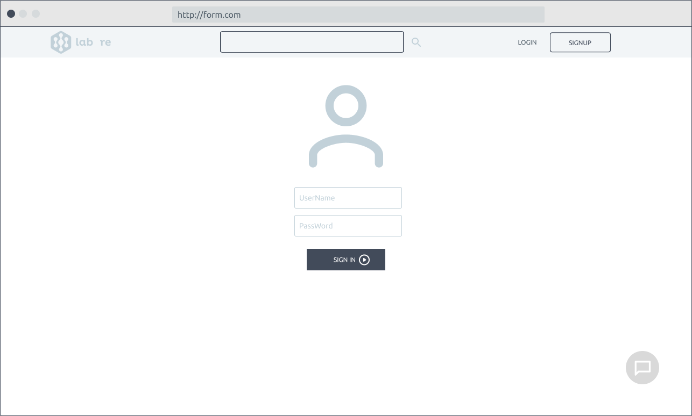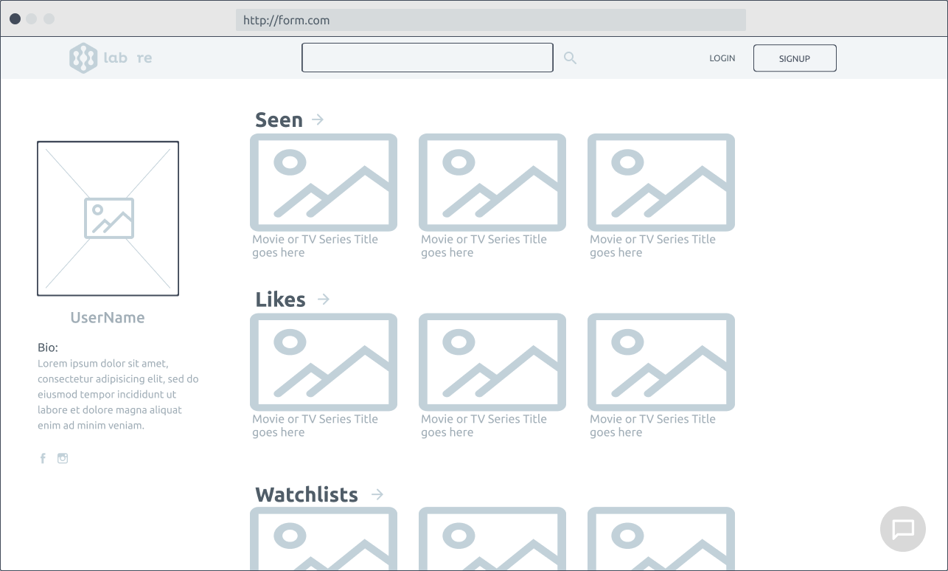

2. Αναφορές - πηγές πληροφοριών
- Flask Documentation: https://flask.palletsprojects.com/en/3.0.x/
- Flask Restful Doc: https://flask-restful.readthedocs.io/en/latest/

3. Προδιαγραφές απαιτήσεων λογισμικού

3.1 Περιπτώσεις χρήσης
Λεπτομερής προδιαγραφή των λειτουργιών του λογισμικού σε επίπεδο περιπτώσεων χρήσης. Ο αριθμός των περιπτώσεων χρήσης ανάλογα με τον αριθμό των μελών της ομάδας σύμφωνα με την εκφώνηση.

3.1.1 ΠΕΡΙΠΤΩΣΗ ΧΡΗΣΗΣ 1: (Like/Dislike)

3.1.1.1 Χρήστες (ρόλοι) που εμπλέκονται
Εμπλέκονται μόνο οι users της εφαρμογή.

3.1.1.2 Προϋποθέσεις εκτέλεσης
Καταγραφή των συνθηκών που πρέπει να ισχύουν ώστε να μπορεί να εκτελεστεί η περίπτωση χρήσης:
- Θα πρέπει ο user να είναι συνδεδεμένος στο λογαριασμό του είτε να εγγραφεί στο NtuaFlix.
- Θα πρέπει η ταινία στην οποία ο χρήστης επιθυμεί κάνει like ή dislike να υπάρχει στη βάση.
- Θα πρέπει ο χρήστης να έχει εντοπίσει την εν λόγω ταινία, είτε μέσω search, είτε από την αρχική σελίδα.

3.1.1.3 Περιβάλλον εκτέλεσης
- Διαδικτυακή διεπαφή χρήστη

3.1.1.4 Δεδομένα εισόδου
- Καταγραφή likes για κάθε ταινία και

3.1.1.5 Αλληλουχία ενεργειών - επιθυμητή συμπεριφορά
Ακολουθεί το UML Sequence Diagram:
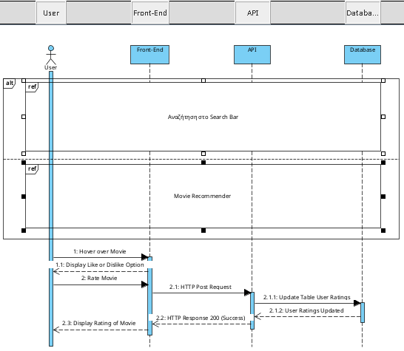
Ακολουθεί το UML Activity Diagram:
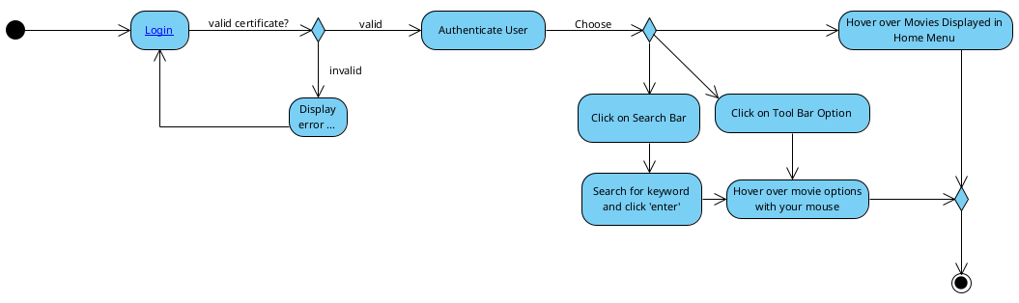

3.1.1.7 Δεδομένα εξόδου
- Αριθμός likes και dislikes ταινίας
- Προηγούμενη επιλογή χρήστη (like / dislike / κενό)

3.1.2 ΠΕΡΙΠΤΩΣΗ ΧΡΗΣΗΣ 2: (Chat Bot)

3.1.3.1 Χρήστες (ρόλοι) που εμπλέκονται
- Εμπλέκονται οι users της εφαρμογής, ωστόσο έχουν πρόσβαση και οι admins.

3.1.3.2 Προϋποθέσεις εκτέλεσης
- Επιτυχές Login Χρήστη

3.1.3.3 Περιβάλλον εκτέλεσης
- Διεπαφή χρήστη του web based front-end
- CLI

3.1.3.4 Δεδομένα εισόδου
Το σύστημα απαιτεί από τον χρήστη το είδος ταινίας ή τον ηθοποιό που επιθυμεί να δει.
- Genre: String
- Actor: String

3.1.3.5 Αλληλουχία ενεργειών - επιθυμητή συμπεριφορά
Ακολουθεί το UML Sequence Diagram:
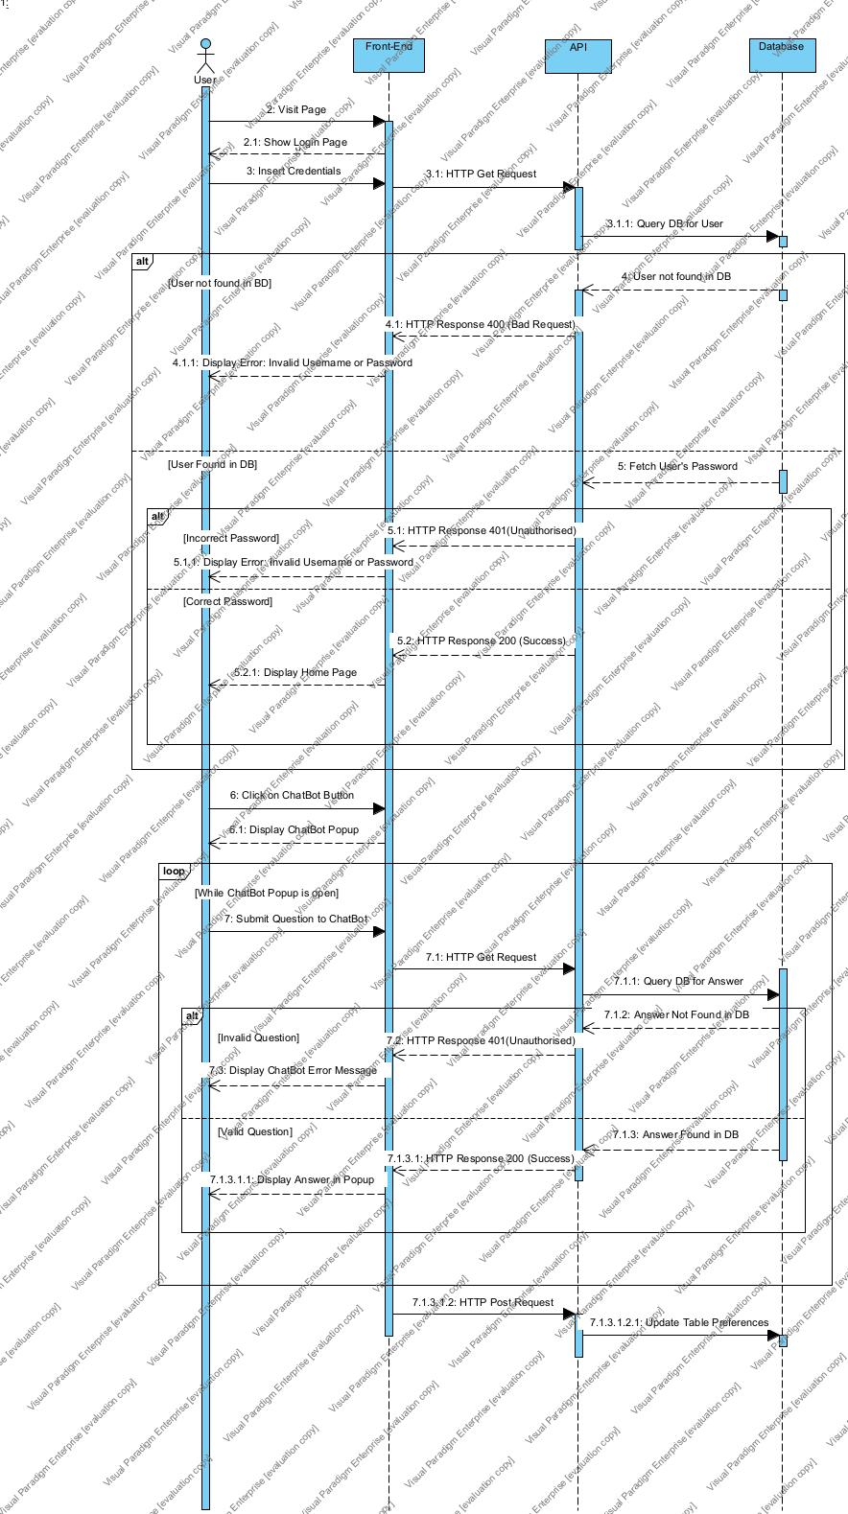

Ακολουθεί το UML Activity Diagram:

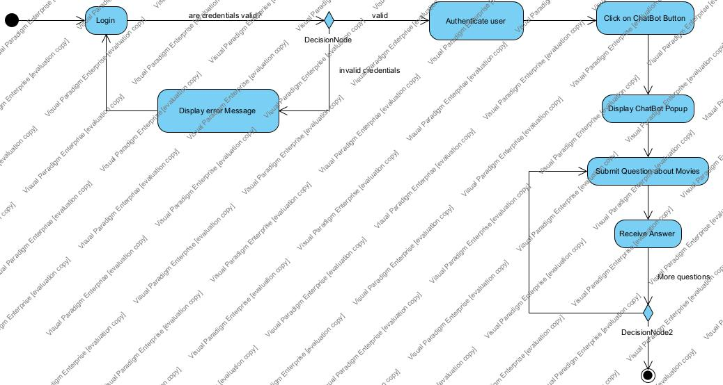

3.1.3.7 Δεδομένα εξόδου
Η έξοδος της λειτουργίες αυτής είναι ένα κείμενο κατανοητό σε ανθρώπους το οποίο περιέχει ταινίες σχετικές με την είσοδο του χρήστη.
- ChatBot Response: String

3.1.3.8 Παρατηρήσεις
Ο,τι δεν εντάσσεται στα προηγούμενα, εφόσον υπάρχει

3.1.3 ΠΕΡΙΠΤΩΣΗ ΧΡΗΣΗΣ 3: (Movie Recommender)

3.1.3.1 Χρήστες (ρόλοι) που εμπλέκονται
- Εμπλέκονται οι users της εφαρμογής, ωστόσο έχουν πρόσβαση και οι admins.

3.1.3.2 Προϋποθέσεις εκτέλεσης
- Επιτυχές Login Χρήστη

3.1.3.3 Περιβάλλον εκτέλεσης
- Διεπαφή χρήστη του web based front-end
- Back-end server
- Database server

3.1.3.4 Δεδομένα εισόδου
Το σύστημα απαιτεί από τον χρήστη το είδος ταινίας που επιθυμεί να δει.
- Genre: String

3.1.3.5 Αλληλουχία ενεργειών - επιθυμητή συμπεριφορά

1. Είσοδος στο σύστημα με τα διαπιστευτήρια (username + password)
2. Επιλογή επιθυμητής λειτουργίας
3. Είσοδος των ζητούμενων δεδομένων (δεν απαιτείται πάντα)
4. Έξοδος του συστήματος
Τώρα συγκεκριμένα για τον Movie Recommender έχουμε :

Βήμα 1: Παίρνουμε το είδος της ταινίας σε μορφή String.
Βήμα 2: Κάνουμε σύνδεση με την βάση και τρέχουμε ένα query όπου βρίσκει της ταινίες που έχουν το είδος που πήραμε ως input στο σύνολο των ειδών τους. Έπειτα, τρέχουμε ένα δεύτερο query όπου μας επιστρέφει όλες τις βαθμολογίες των ταινιών που βρήκαμε στο πρώτο query. Τέλος ταξινομούμε τις ταινίες με βάση την βαθμολογία και επιστρέφουμε τις πρώτες 3.

Ακολουθεί το UML Sequence Diagram
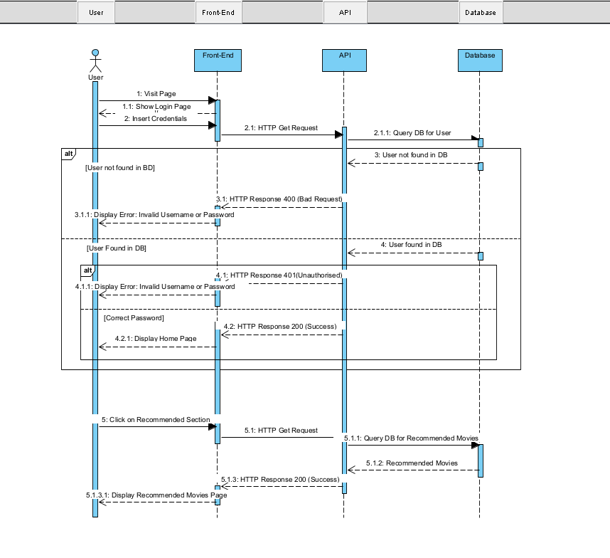

Ακολουθεί το UML Activity Diagram:

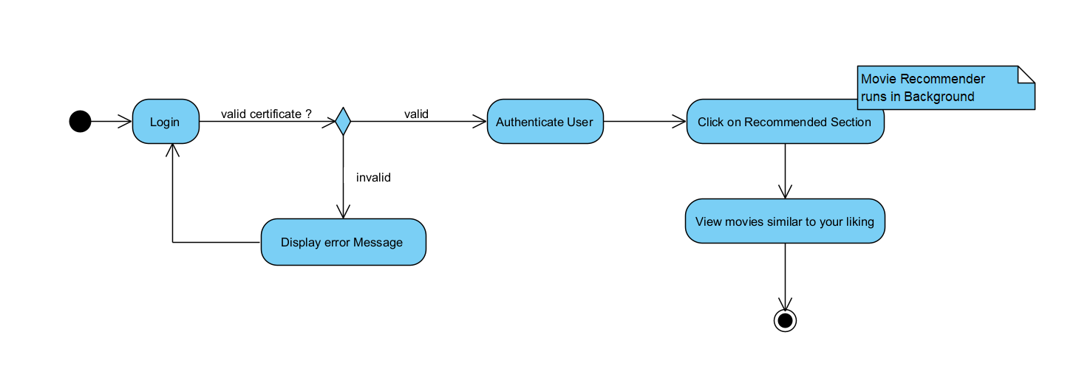

3.1.3.7 Δεδομένα εξόδου

Επιστρέφει τις 3 ταινίες που έχουν το ίδιο είδος και την υψηλότερη βαθμολογία.

Ταινίες

- Title_id int
- Original title String
- url = String

3.2 Απαιτήσεις επιδόσεων
Ποσοτική τεκμηρίωση μέτρων και κριτηρίων επιθυμητών επιδόσεων με αναφορά στα ποσοτικά χαρακτηριστικά εισόδων και φορτίου του λογισμικού.

3.3 Απαιτήσεις οργάνωσης δεδομένων
Ακολουθεί το UML Entity Relation Diagram:
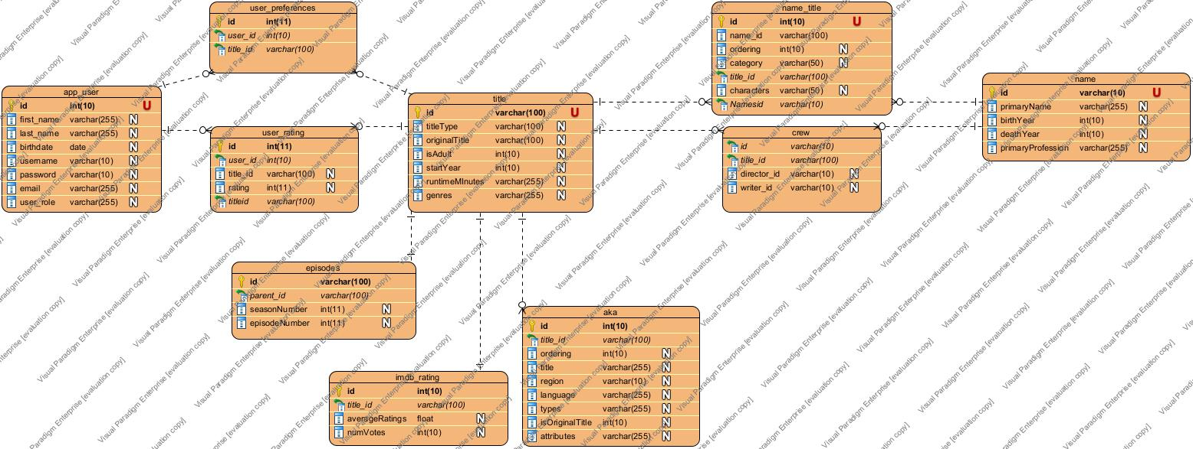

Ακολουθεί το UML Class Diagram
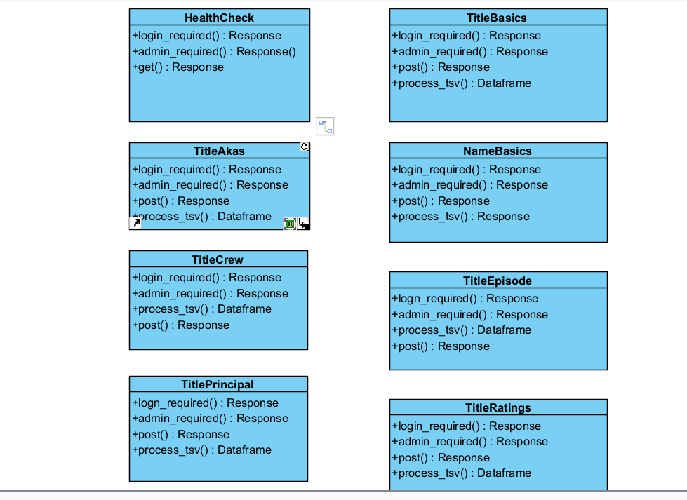
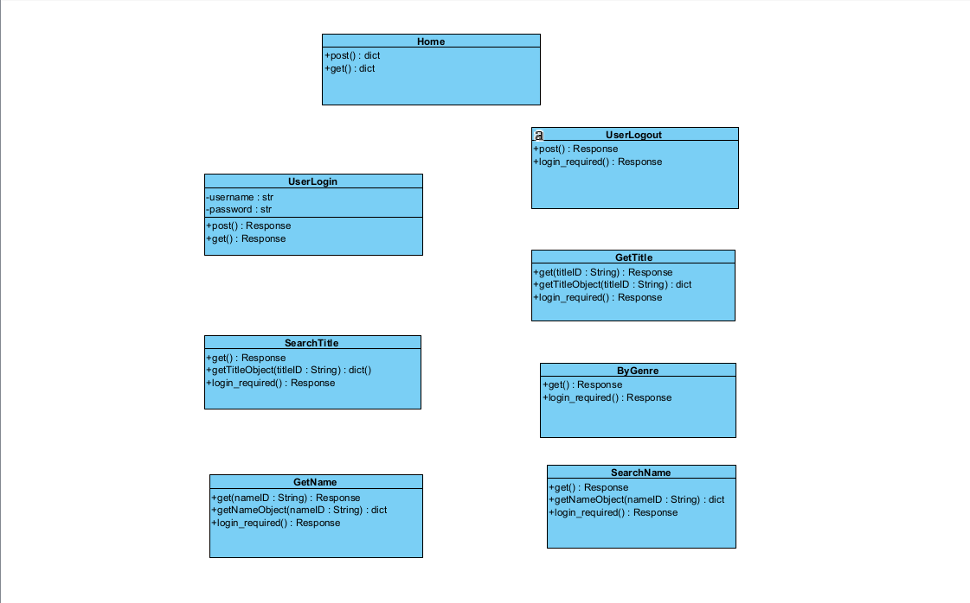

3.3.1 Απαιτήσεις και περιορισμοί πρόσβασης σε δεδομένα
Ανάλογα με τα user privileges ο κάθε χρήστης έχει πρόσβαση σε διαφορετικά δεδομένα. Οι χρήστες της εφαρμογής μπορούν να αλληλεπιδράσουν με ταινίες, και τις λειτουργίες της εφαρμογής ενώ οι διαχειριστές μπορούν να προσθαφαιρούν ταινίες από τη βάση.
3.4 Περιορισμοί σχεδίασης
Back-End:
- Για την υλοποίηση του back-end της εφαρμογής γίνεται χρήση της γλώσσας Python.
- Η Βάση Δεδομένων υλοποιείται με MySQL.
- Το framework που χρησιμοποιείται από την γλώσσα Python είναι το flask για υλοποίηση, testing και έλεγχο των endpoints. Χρησιμοποιείται επίσης το extension Flask-RESTful για την ευκολότερη διαχείριση του API.
- Υλοποιείται ένα version control view στην πλατφόρμα του Github για τις διαδικασίες.
Version Control:
- Χρήση του Git για την διαδικασία version control του συστήματος.
CLI:
- Το Command Line Interface γράφτηκε σε Python με χρήση της βιβλιοθήκης argparse (parser for command-line options, arguments and sub-commands).
- Η διενέργεια ελέγχων έγινε με το εργαλείο pytest (full-featured Python testing tool)
Front-End:
- Για την αισθητική, καθώς και για το accessibity, του front-end γίνεται χρήση του Material 3 Design Kit της Google.
- Για το prototyping του front-end γίνεται χρήση του εργαλείου Figma.
- Το front-end είναι υλοποιημένο σε HTML/CSS.
- Για την ευκολότερη μετάβαση από το prototype σε κώδικα γίνεται χρήση των plugins του Figma “AutoHTML” και “Figma to Code” με τις απαραίτητες διορθώσεις.

3.5 Λοιπές απαιτήσεις

3.5.1 Απαιτήσεις διαθεσιμότητας λογισμικού
- Η εφαρμογή είναι επιθυμητό να είναι διαθέσιμη οποιαδήποτε ώρα της ημέρας, για να υποστηρίζει την αναζήτηση ταινιών on-demand.
- Συνέπεια στην δυνατότητα πρόσβασής της, άρα αδιάκοπη επικοινωνία και υποστήριξη της βάσης δεδομένων

3.5.2 Απαιτήσεις ασφάλειας
- Απαιτείται backup της βάσης δεδομένων σε περίπτωση αποτυχίας της βάσης.
- Ασφαλή κανάλια διασύνδεσης χρηστών.
- Χρήση HTTPS και SSL certificate.
- Προστασία κώδικών χρηστών και προσωπικών δεδομένων με κρυπτογράφησή τους.

